NGƯỜI DÂN HÃY THỰC HIỆN THÔNG ĐIỆP 2K CỦA BỘ Y TẾ

Bộ Y tế ngày 8/9 đã đưa ra thông điệp phòng, chống dịch COVID-19 mới nhất. Thông điệp được đưa ra trong bối cảnh tình hình dịch COVID-19 diễn biến phức tạp, số ca mắc tăng và sự xuất hiện nhiều biến chủng mới.
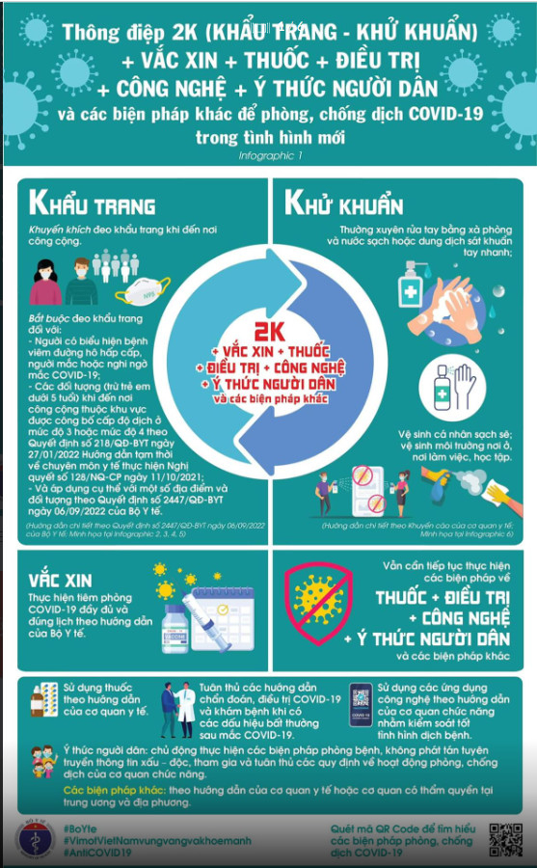
Theo đó, Bộ Y tế thông báo sửa đổi thông điệp 5K thành 2K gồm khẩu trang, khử khuẩn. Cùng đó, Bộ Y tế cũng kêu gọi người dân tiêm vaccine COVID-19 đầy đủ và đúng lịch theo hướng dẫn của Bộ Y tế, kết hợp "thuốc + điều trị + công nghệ + ý thức" trong phòng chống dịch.
Về khẩu trang, Bộ Y tế khuyến khích đeo khẩu trang khi đến nơi công cộng.
Bắt buộc đeo khẩu trang đối với:
Người có biểu hiện bệnh viêm đường hô hấp cấp, người mắc hoặc nghi ngờ mắc COVID-19;Các đối tượng (trừ trẻ em dưới 5 tuổi) khi đến nơi công cộng thuộc khu vực được công bố cấp độ dịch ở mức độ 3 hoặc mức độ 4 theo Quyết định số 218/QĐ-BYT ngày 27/01/2022 Hướng dẫn tạm thời về chuyên môn y tế thực hiện Nghị quyết số 128/NQ-CP ngày 11/10/2021;
Và áp dụng cụ thể với một số địa điểm và đối tượng theo Quyết định số 2447/QĐ-BYT ngày 06/9/2022 của Bộ Y tế.
Bộ Y tế khuyến cáo người dân thường xuyên rửa tay bằng xà phòng và nước sạch hoặc dung dịch sát khuẩn tay nhanh; vệ sinh cá nhân sạch sẽ; vệ sinh môi trường nơi ở, nơi làm việc, học tập.
Nhân viên y tế
Lý Thị Hải Ninh

